Lezajlott a Gróf Széchenyi István evezős verseny

Az előrejelzések ellenére ragyogó napsütésben telt el az egész nap.
Hagyományoknak megfelelően, az első világháborúban elesett evezős sportolók emlékkövének megkoszorúzásával kezdődött. Az ünnepi nyitó szavak után hajókeresztelés következett, majd elindultak a kiírásnak megfelelően a versenyszámok. Mint mindig, idén is a családi futamot támogatta a BTSSZ. A futam befutója után a BTSSZ Vízitúra Bizottságának vezetője, Madarász Sándor átadta a futam győztesének járó kupát.
A verseny után számtalan lehetőség várta a jelenlévőket egészen estig.
Látogatottság: 30 fő (ebből 25 ifi)
Rendezők: 4 fő

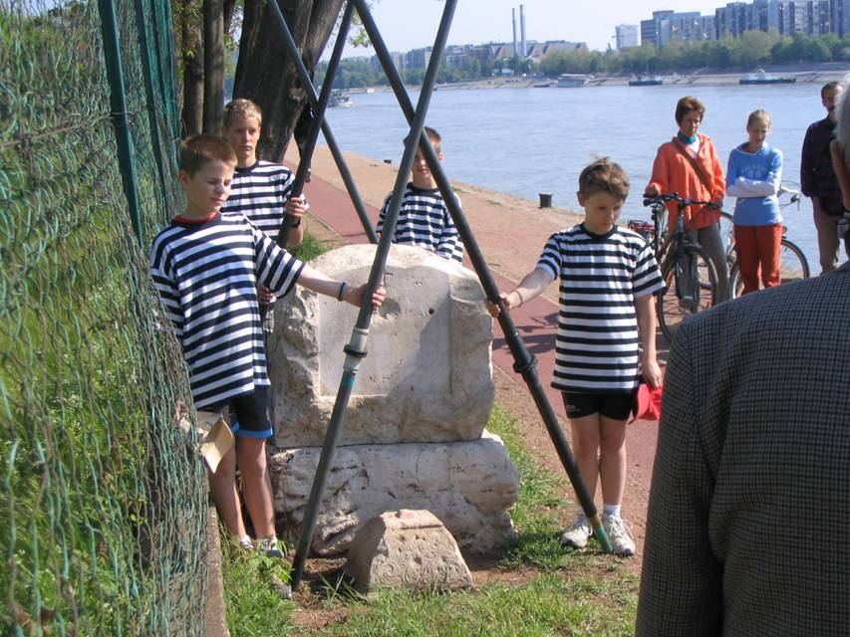

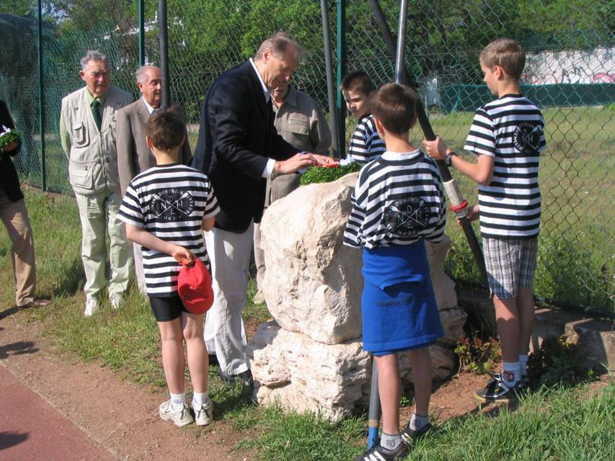

Az I. világháborúban elesett evezős sportolók emlékkövének megkoszorúzása

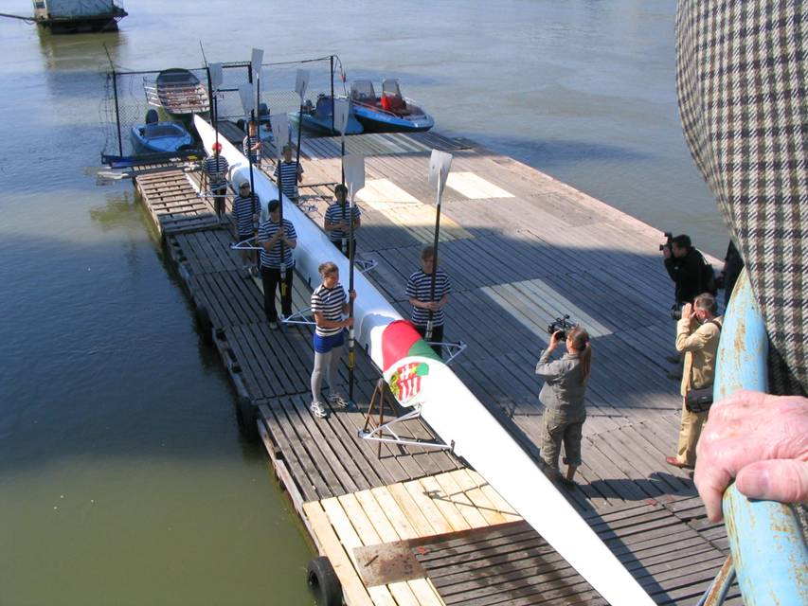

Hajó örökbefogadása és keresztelése

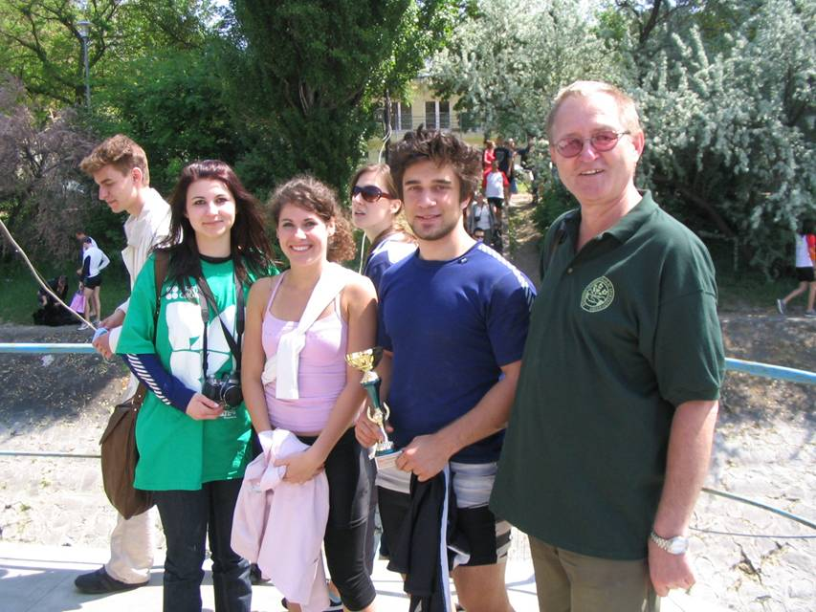

A családi futam győztesei Madarász Sándorral, a BTSSZ Vízitúra Bizottságának vezetőjével (jobbra)

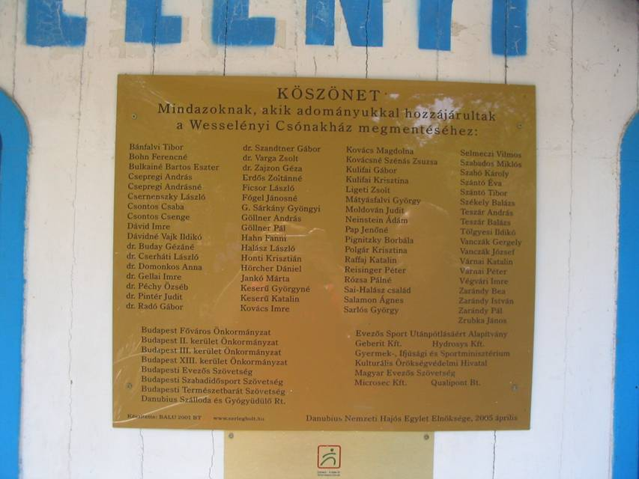

Emléktábla a Wesselényi Csónakházon. Megmentésében a BTSSZ is részt vett

